**MARCOS VINICIUS DE MORAIS**

**BodyFit Manager : Um Protótipo de Software que Integra Inovação Tecnológica e Universo Fitness**

FORMIGA

06/2024

**Resumo**

O protótipo BodyFit Manager foi desenvolvido para formar um elo entre tecnologia, interação e saúde das pessoas, aplicando novas tecnologias ao universo fitness. O objetivo geral, é desenvolver um sistema que promova uma comunicação natural e eficaz entre os alunos e o profissional responsável pelas atividades físicas, a fim de resolver problemas, agregar conhecimento e ter um momento de descontração, onde o aluno possa extrair o máximo de conhecimento do profissional, garantindo assim, propostas de treinos individualizadas e específicas, para que o aluno tenha resultados mais apurados e um ambiente de treino agradável. A metodologia adotada permeia um desenvolvimento ágil, mais especificamente no framework Scrum, proporcionando maior flexibilidade, colaboração e entregas contínuas através de Sprints. Os resultados obtidos indicam que o software tem capacidade para se destacar e figurar entre as principais ferramentas de gestão de academias. Sua capacidade de entregar conforto ao aluno, passa pela comunicação através de feedback e chat, permitindo também que o aluno participe da montagem de sua ficha e ambiente de treino, bem como, na interação, elogiando ou pontuando melhorias a serem realizadas, a fim de que o ambiente se torne cada vez mais agradável. Por fim, ressalto que o sistema dispõe de uma arquitetura que permite o seu desenvolvimento constante. Algumas idéias e oportunidades de expansão do sistema foram pontuadas para que ele continue em constante evolução, inserindo novas tecnologias que elevam o bem estar de seus usuários, sejam eles alunos, instrutores ou gestores de academias.

**Palavra-Chave**: gestão de academias; tecnologia fitness; software de academia

**1. INTRODUÇÃO**

O BodyFit Manager é o protótipo de um sistema para gerenciamento de academias. Sua proposta é integrar tecnologia avançada ao setor de atividades físicas através de uma plataforma que forneça resultados assertivos e individualizados para alcançar os objetivos esperados pelo cliente. Tem como função auxiliar os profissionais da área fitness no gerenciamento e aprimoramento das atividades, permitindo-os tomar decisões mais assertivas através da análise dos dados gerados pela tecnologia.

O BodyFit Manager tem como objetivo geral ser o protótipo de um sistema que utiliza tecnologia avançada para proporcionar recursos de gestão, monitoramento e interação entre instrutores e alunos, a fim de criar um plano de treino individualizado e obter resultados eficazes gerando maior expectativa e satisfação nos clientes.

Os objetivos específicos desse projeto são: criar um histórico do aluno contendo dados da sua saúde pregressa, fichas de treinos realizadas, exercícios, frequência e resultados esperados, proporcionando uma avaliação física muito bem detalhada. Além disso, o aluno poderá acessar uma biblioteca com vídeos de dicas para executar os exercícios de forma correta. O sistema irá também emitir alertas motivacionais e dicas de alimentação, além de lembretes sobre vencimento de mensalidades, com a finalidade de reduzir a taxa de abstenção dos alunos. Por fim, os clientes poderão avaliar os resultados obtidos através de um espaço para interações e feedbacks proporcionando um ajuste fino nas metodologias aplicadas na gestão, buscando sempre a satisfação e fidelização das pessoas.

A importância do desenvolvimento desse projeto, justifica-se pelo fato do grande aumento de pessoas que buscam uma vida saudável após a pandemia de Covid-19. Passamos por um período muito difícil em termos de saúde pública, e a partir daí, as pessoas vem se conscientizando do quão importante é manter a saúde em dia. E, como a tecnologia está cada vez mais presente para facilitar a vida das pessoas, a finalidade desse projeto é exatamente isso. Oferecer oportunidade para que as pessoas tenham acesso a resultados mais assertivos e eficazes e que os gestores consigam atender as expectativas dos clientes utilizando a tecnologia a seu favor.

**2. ESPECIFICAÇÕES INICIAIS DO SOFTWARE**

**2.1 Escopo do Produto**

O BodyFit Manager é o protótipo de um sistema de gerenciamento de academias e avaliações físicas, projetado para ser um elo entre tecnologia e saúde.

Existem diversos softwares que realizam a gestão de academias ou de avaliações físicas, mas, o BodyFit Manager vai além. Ele é o protótipo de um sistema completo, que realiza todo o gerenciamento de academias, desde a frequência do aluno, pagamentos e liberação de acesso, controle de fichas de treino, até um ambiente para realização de avaliações físicas muito bem detalhado. Além disso, o sistema fornecerá alertas com dicas de treino, execução de exercícios, alimentação, alerta para vencimentos de mensalidades, e alertas motivacionais, inclusive quando existe tendência de abstenção do aluno.

O sistema estará disponível em dois ambientes, área do gestor e área do aluno.

No ambiente do gestor, o acesso será realizado por meio de um aplicativo para Windows, em que o gestor da academia poderá realizar as avaliações, criar planos de treino personalizado, gerenciar os perfis de alunos e instrutores, acompanhar resultados através de diversos relatórios e gráficos, progresso dos alunos, frequência, pagamentos, adimplentes e inadimplentes, equipamentos mais usados e menos usados, dentre outros.

Já no ambiente do aluno, que será disponibilizado através de um aplicativo para Android, estará disponível todos os dados cadastrais do aluno, fichas de treinos, avaliações, gráficos de evolução, frequência, vídeos e dicas de atividades, dentre outros.

**2.2 Funcionalidade do Produto**

* Funções disponíveis no ambiente do gestor:
* Controle Financeiro
* Realização de avaliações
* Criação e consultas a planos de treino
* Gerenciamento de perfis dos alunos e instrutores
* Cadastrar Dica do dia: Pode ser relacionada ao treino, exercícios ou alimentação
* Relatórios de uso dos equipamentos
* Relatórios financeiros, adimplentes e inadimplentes.
* Relatórios de frequência do aluno
* Funções disponíveis no ambiente do aluno:
* Espaço para avaliações e feedbacks sobre a qualidade dos treinos
* Visualizar Dica do dia: Pode ser relacionada ao treino, exercícios ou alimentação
* Pagamento de mensalidades pelo aplicativo do aluno
* Funções disponíveis no ambiente do gestor e do aluno:
* Gráficos e estatísticas visuais para evolução e resultados
* Histórico de treinos e avaliações
* Agendamento de treinos e avaliações

**2.3 Ambiente Operacional e Tecnologias**

Para obter maior controle, qualidade e gestão de tempo durante o desenvolvimento desse projeto, serão utilizados conceitos de gestão de projetos. A ferramenta Atlassian Trello oferece um painel com listas, cartões e detalhes que permitem um controle sobre as atividades a serem desempenhadas, organizando as tarefas por prioridades e personalizando o fluxo de trabalho.

O desenvolvimento da arquitetura do projeto será muito bem detalhado através de diagramas da UML como: casos de uso, classe e outros que forem necessários para que tenhamos a documentação necessária de acordo com a metodologia de desenvolvimento definida, para isso, o Lucidchart é uma ferramenta adequada para utilizarmos nessa etapa do projeto.

Outra ferramenta de grande relevância para o desenvolvimento desse trabalho, é o Pencil Project da Evolus. Sua responsabilidade é fornecer mecanismos para o desenvolvimento da prototipagem de GUI(*Graphical user interface*/Interface Gráfica do Usuário), onde será desenvolvida toda a parte visual do BodyFit Manager.

**3. METODOLOGIA**

A metodologia Ágil é a mais indicada para a prática de desenvolvimento de software devido a sua natureza flexível, iterativa e colaborativa. Um projeto de software pode sofrer várias mudanças e adaptações durante seu desenvolvimento, e as metodologias Ágeis oferecem maior flexibilidade, sofrendo um menor impacto em relação a custo e prazo.

O desenvolvimento utilizando o framework Scrum, será realizado utilizando seus conceitos fundamentais: colaboração, flexibilidade e entrega contínua. Inicialmente será criado o backlog do produto, a partir dele, o desenvolvimento será realizado através de Sprints.

Sprints são ciclos de tarefas com duração entre duas e quatro semanas podendo ser ajustadas de acordo com a complexidade do problema a ser resolvido, possui uma etapa de planejamento, em que se cria o backlog da Sprint, desenvolvimento do projeto, revisão e retrospectiva da Sprint . Ao final de cada Sprint será entregue uma parte funcional do protótipo seguindo os conceitos de entrega contínua, de forma que os envolvidos vejam o andamento do projeto e emitam feedback constante.

**4. DESENVOLVIMENTO**

* 1. **Apresentação de diagrama de caso de uso ou diagrama de classes ou outro diagrama UML que achar necessário.**

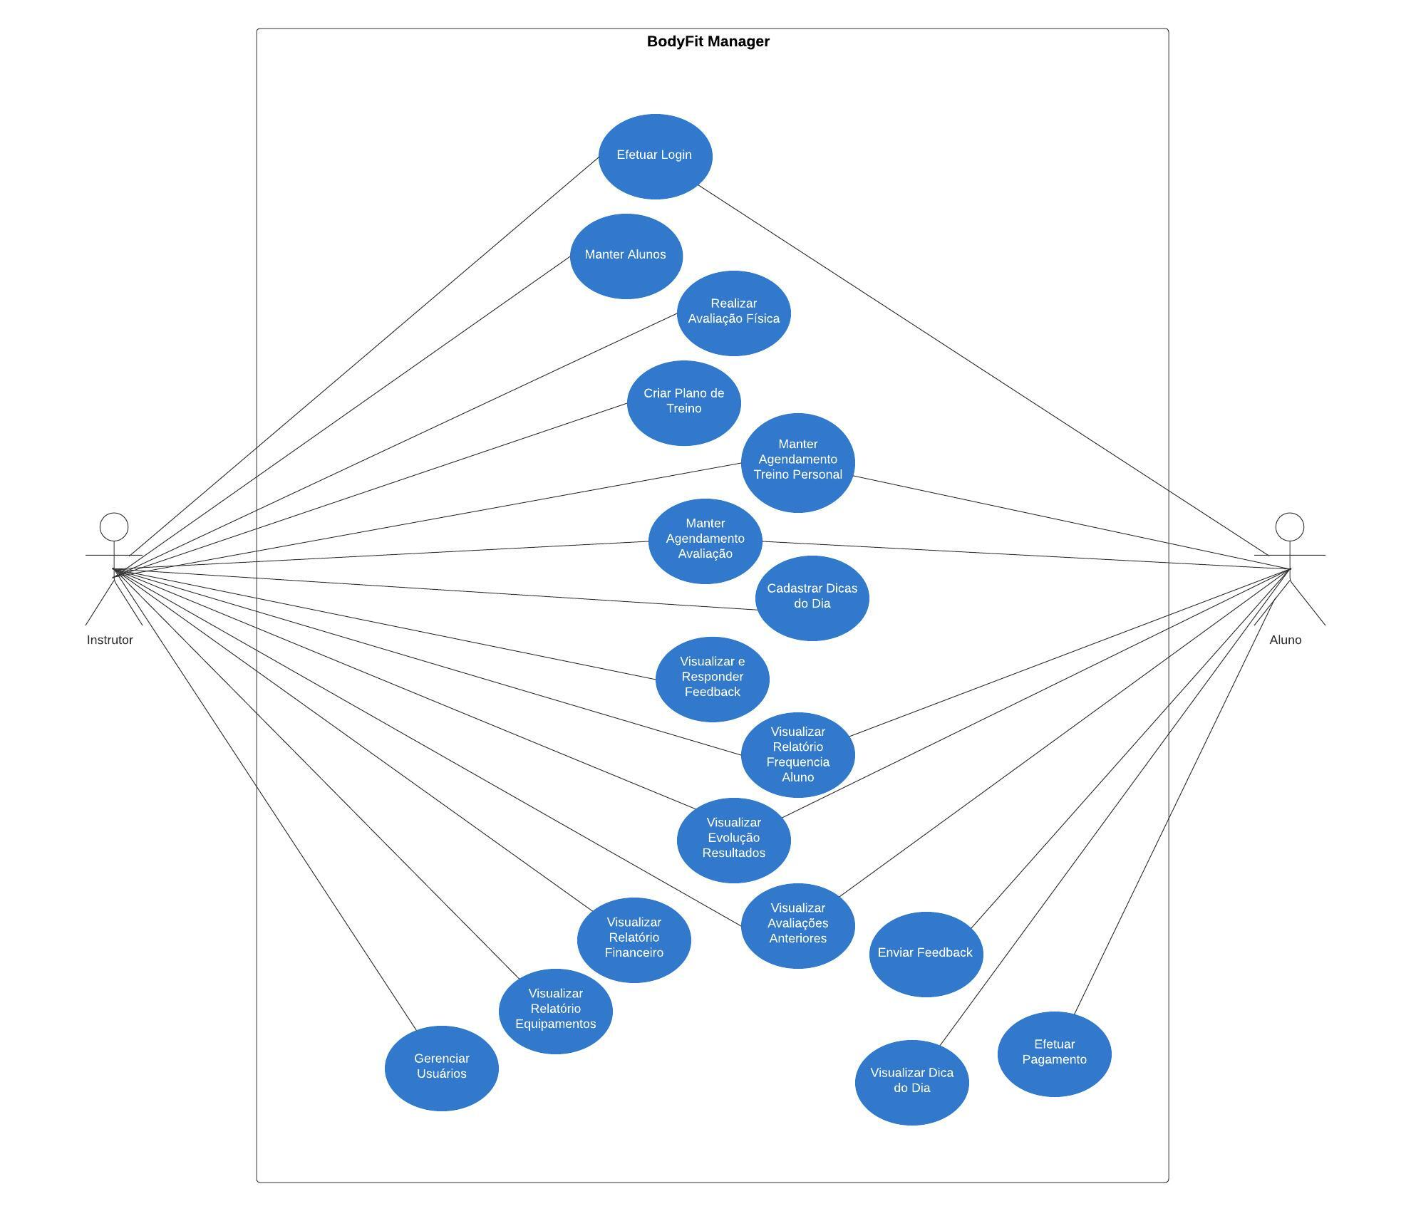

**\*Figura 1 – Diagrama de Casos de Uso – Protótipo BodyFit Manager (fonte: autor)**

**\*Figura 2 – Diagrama de Classes – Protótipo BodyFit Manager (fonte: autor)**

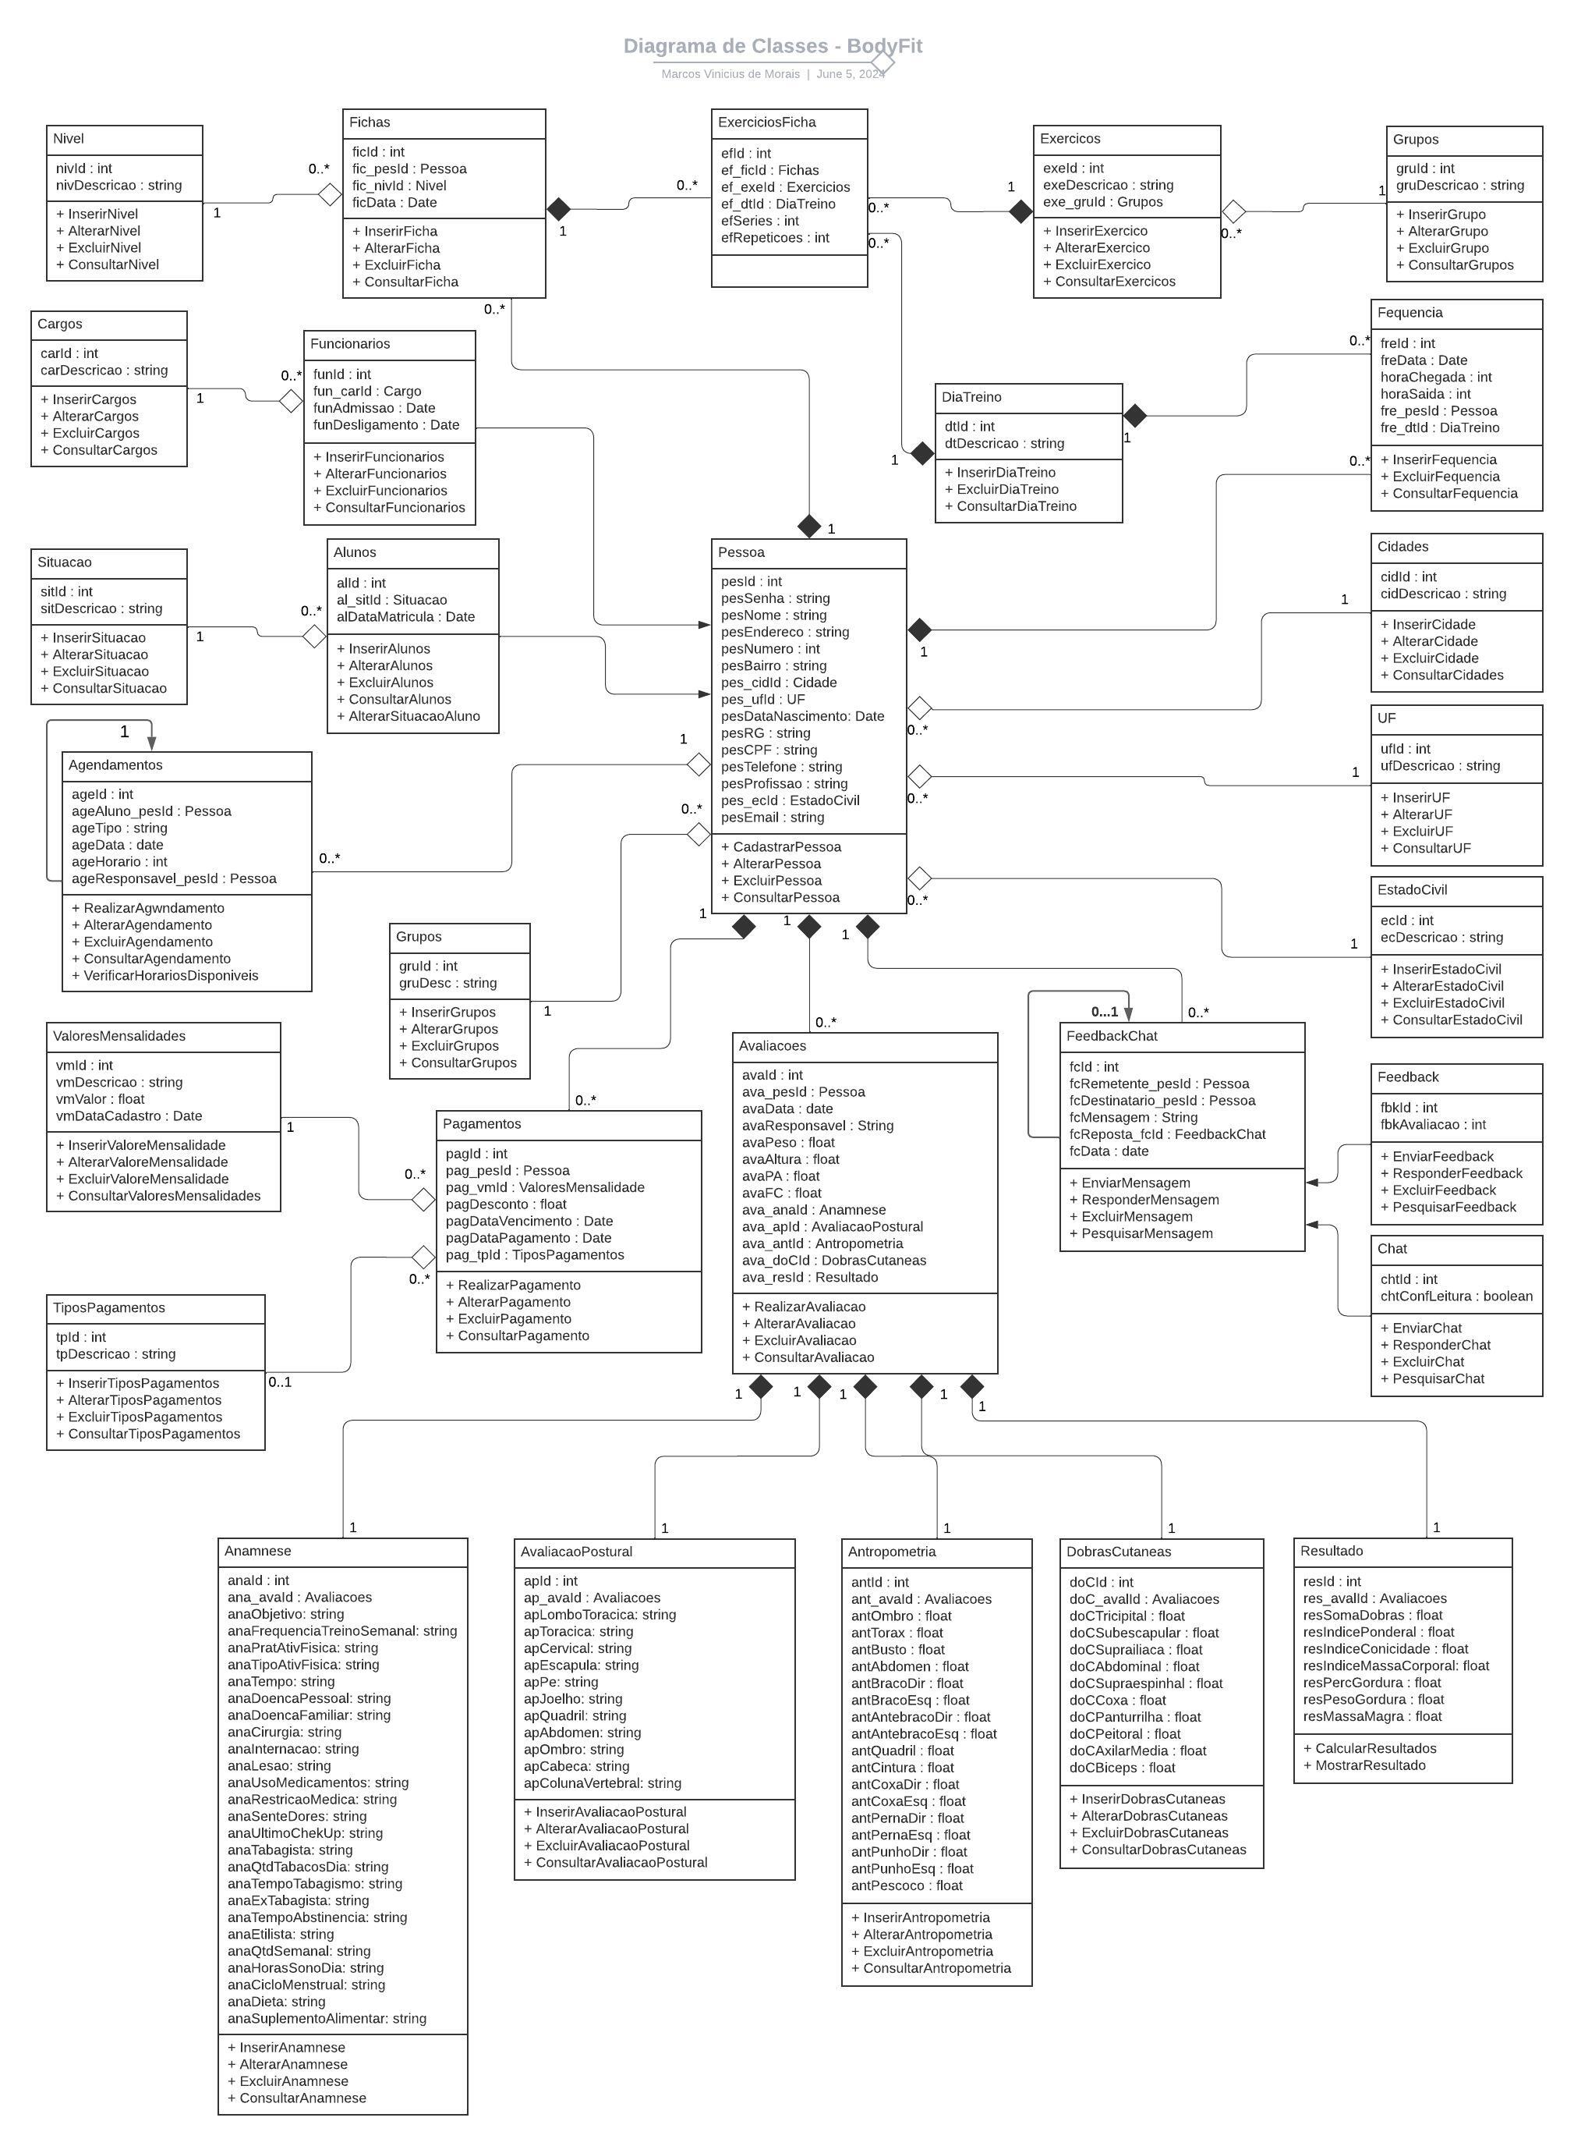

**\*Figura 3 – Diagrama de Entidades e Relacionamentos – Protótipo BodyFit Manager (fonte: autor)**

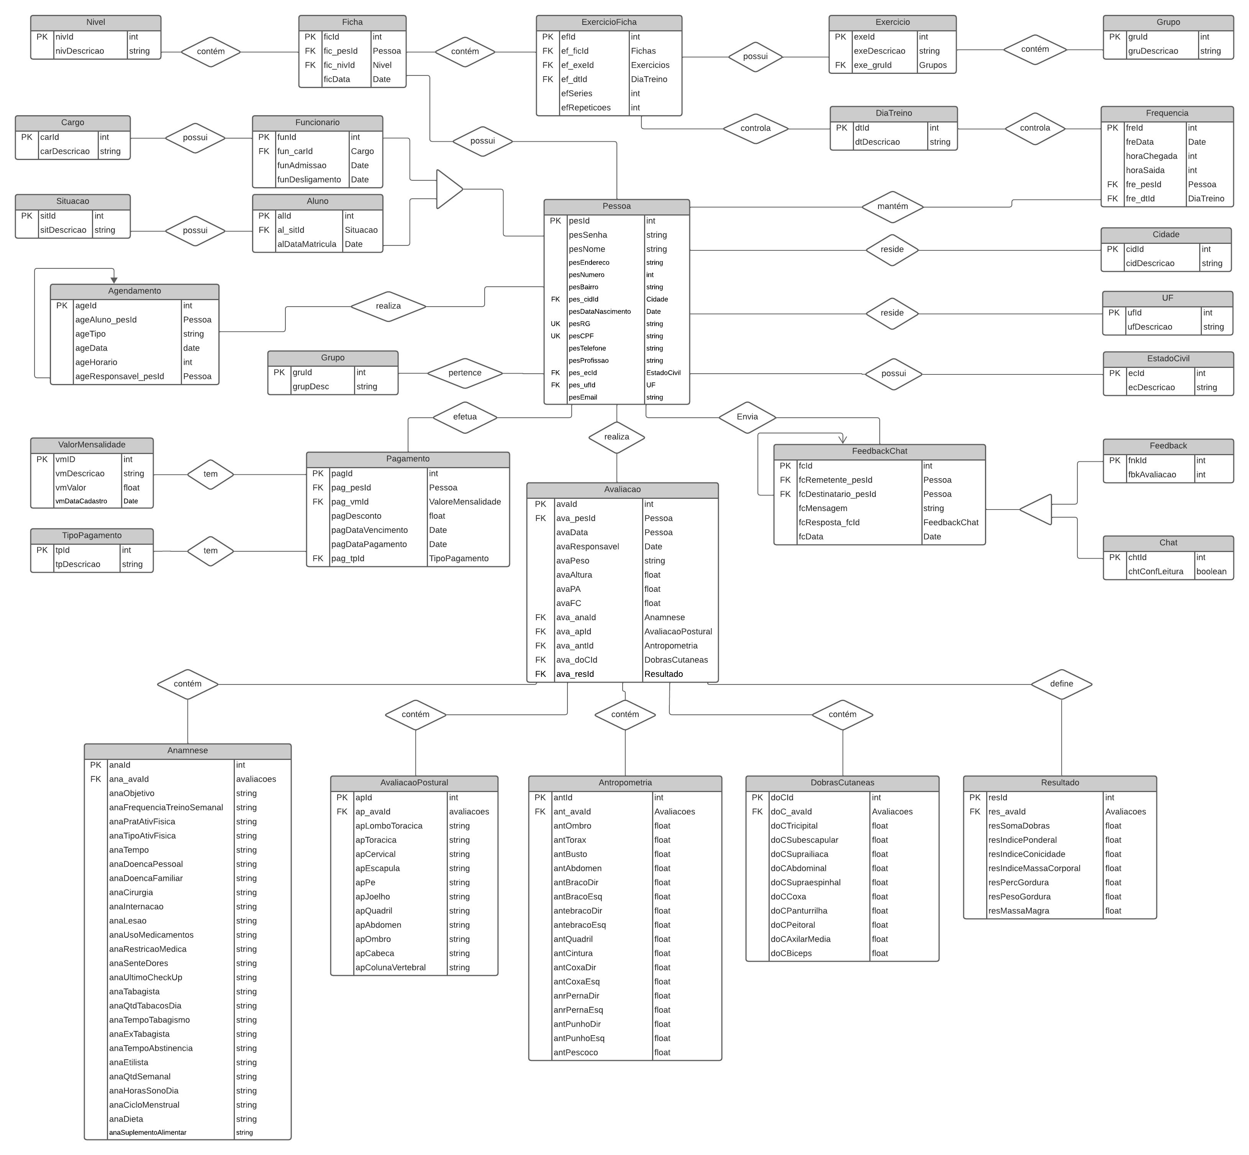

* 1. **Descrever brevemente qual a arquitetura do software e quais as tecnologias utilizadas e quais são os requisitos de implantação.**

O protótipo do BodyFit Manager foi desenvolvido para direcionar a equipe que irá trabalhar na execução deste projeto. Pensando em utilizar as tecnologias mais adequadas atualmente, o modelo Saas (Software as a Service), juntamente com a arquitetura de Microserviços garantirão a disponibilidade e escalabilidade do sistema. Essa arquitetura foi desenhada para suportar vários clientes (Academias) em uma única plataforma, garantindo a segurança, disponibilidade, facilidade de manutenção e autonomia no desenvolvimento de cada serviço, permitindo uma implantação contínua e que cada serviço seja tratado de forma isolada.

Durante seu desenvolvimento, utilizaremos tecnologias atuais e específicas para cada ambiente do sistema. A versão Desktop terá seu Frontend desenvolvido em Java com o framework Swing, já o Spring Boot será utilizado no Backend. A versão Android, será desenvolvida utilizando a linguagem Kotlin no Android Studio. Para o gerenciamento de dados, utilizaremos um banco de dados relacional PostgreSql. Os microserviços serão hospedados em contêiners Docker gerenciados pela AWS, juntamente com o SGBD citado acima, garantindo assim a escalabilidade e alta disponibilidade do sistema através dos serviços em nuvem.

Os requisitos de implantação se resumem na contratação de uma arquitetura de hardware adequada aos serviços que serão hospedados em nuvem, em conjunto com ferramentas de segurança oferecidas pela própria empresa que hospedará o sistema. Ferramentas de integração contínua como Git/GitLab serão utilizadas pelos desenvolvedores para que sejam realizadas manutenções e escalabilidade do sistema. E para os clientes (academias), serão necessários computadores com Windows 10 ou superior e smartphones/tablets com Android 5.0 ou superior. Os alunos, poderão utilizar também seus smartphones Android 5.0 ou superior para terem acesso ao ambiente do aluno. Vale ressaltar que é necessário uma conexão de internet para ter acesso aos serviços hospedados em nuvem, seja por parte dos alunos, gestores de academias e também pelos desenvolvedores do sistema.

* 1. **Apresentação das telas e códigos-fontes (relevantes) do produto de software desenvolvido.**
* Versão Desktop

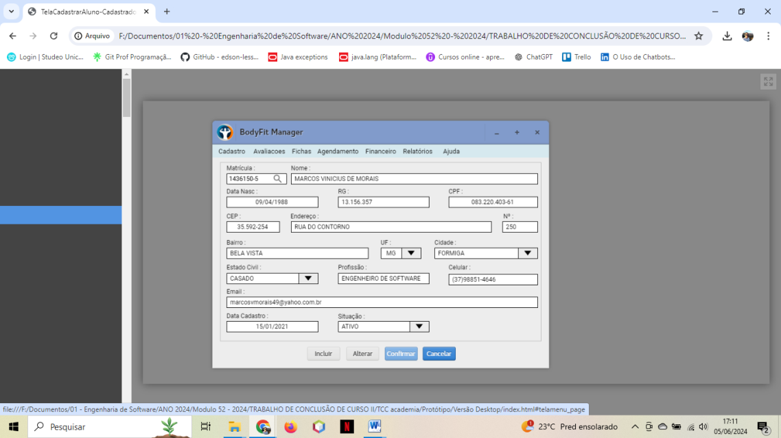

**\*Figura 4 – Tela Cadastro de Alunos (fonte: autor)**

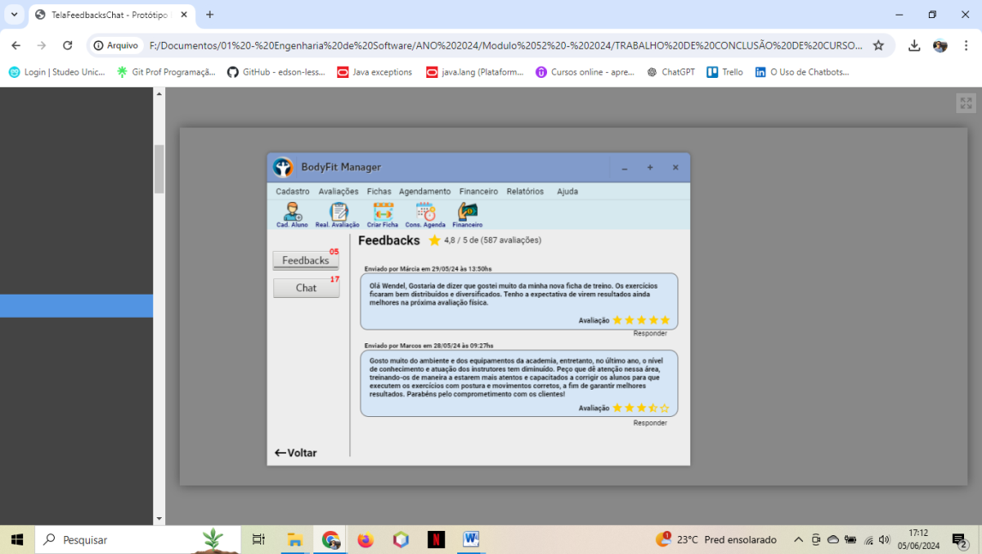

**\*Figura 5 – Tela Visualizar Feedbacks (fonte: autor)**

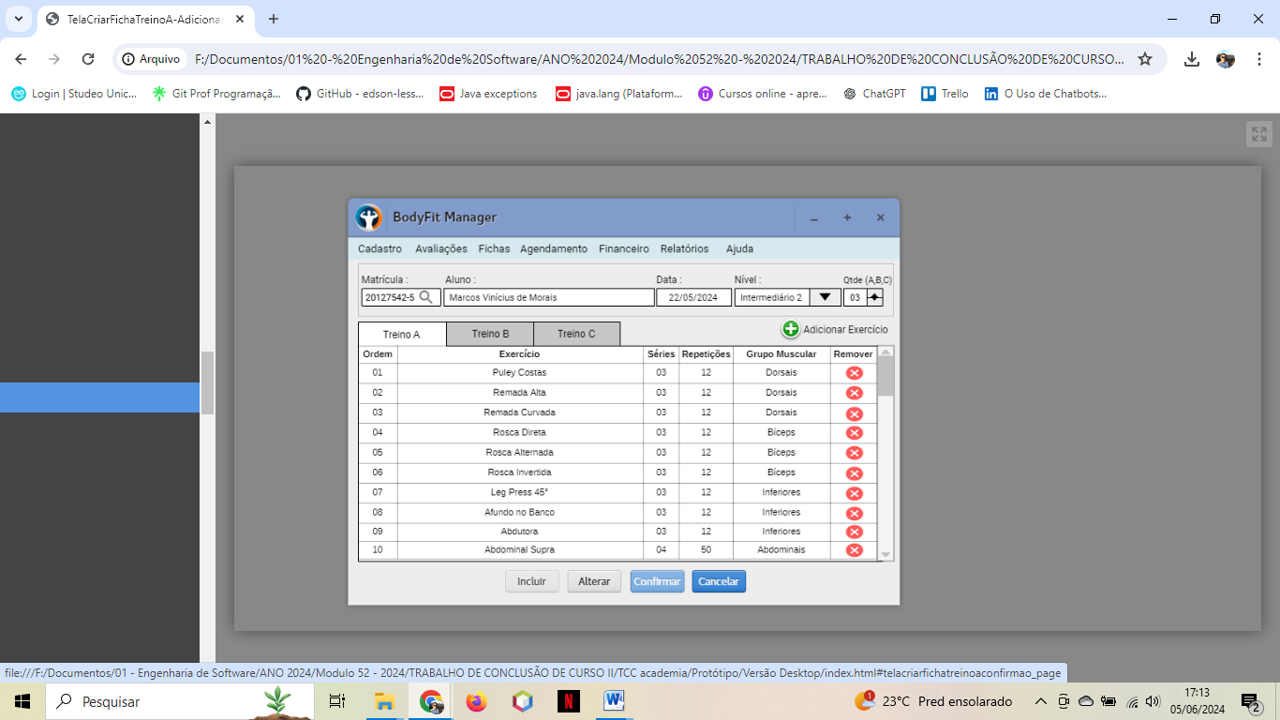

**\*Figura 6 – Tela Ficha de Treino (fonte: autor)**

* Versão Android

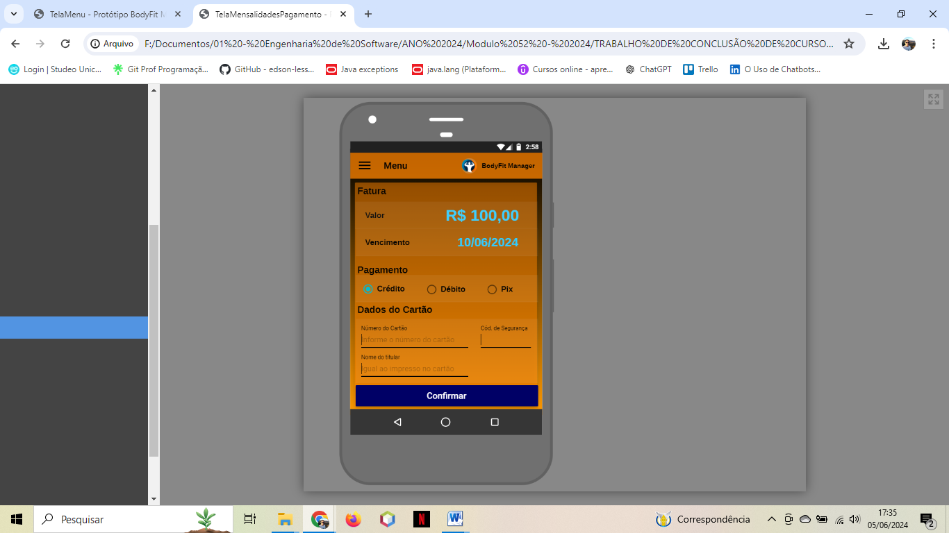 **\*Figura 7 – Sistema Android – Tela Pagamentos (fonte: autor)**

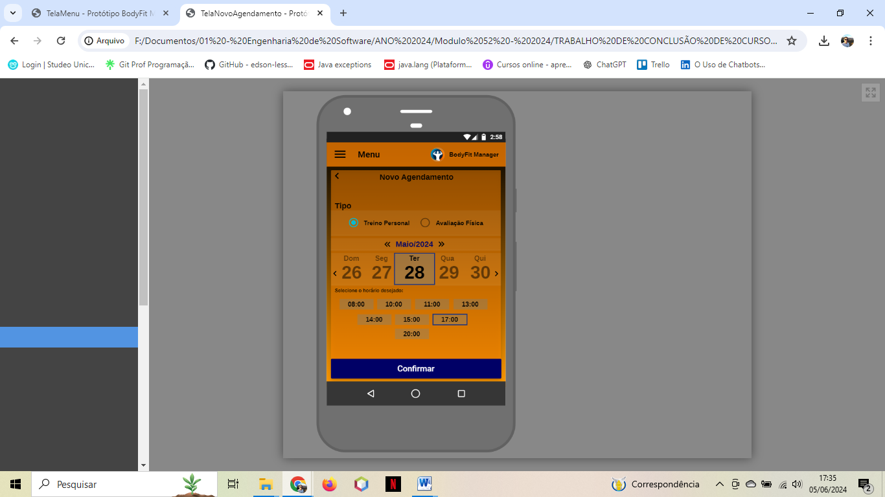**\*Figura 8 – Sistema Android – Tela Agendamentos (fonte: autor)**

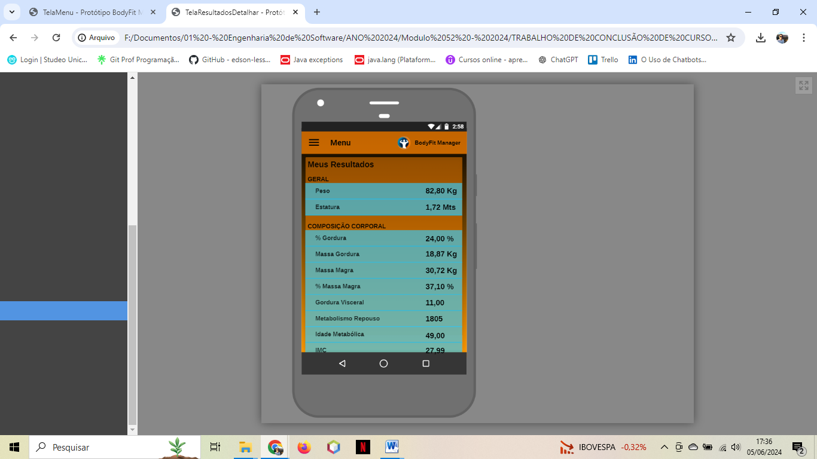

**\* Figura 9 – Sistema Android – Tela Meus Resultados (fonte: autor)**

* 1. **Deve ser informado o link do repositório contendo os arquivos com o código fonte do que foi desenvolvido no final do tópico.**

Durante o desenvolvimento deste protótipo, utilizei a ferramenta Git como repositório de armazenamento das telas e demais artefatos do projeto. Todos os detalhes podem ser acessados através do link :

**5. CONSIDERAÇÕES FINAIS**

Ao longo deste projeto de TCC, foi desenvolvido o protótipo do Sistema de Gerenciamento de Academias BodyFit. Foram utilizados diversos conceitos abordados durante o curso, abrangendo-se através de pesquisas, estudos, e troca de experiência com profissionais da área de desenvolvimento de software. Utilizando diagramas da UML, detalhes do sistema foram abordados, bem como a modelagem de processos e a regra de negócios do cliente. Diagramas de casos de uso, classes e entidades/relacionamentos, definiram os limites de cada usuário, classes, atributos e os relacionamentos entre elas. Utilizando a ferramenta Pencil Project da Evolus, foi possível criar telas intuitivas e funcionais, permitindo que os usuários e stakeholders tenham experiência de uso e navegabilidade muito próximo de um sistema funcional. Já a arquitetura do sistema foi minuciosamente planejada para atender a todo o escopo do projeto e garantir a escalabilidade e segurança do sistema através da abordagem de microserviços que serão hospedados na AWS.

O desenvolvimento deste protótipo alcançou resultados promissores. O sistema demonstrou atender às necessidades de academias, instrutores e alunos, integrando-os de maneira eficaz e intuitiva como proposto. A comunicação e interação entre profissionais e alunos através da tecnologia, foi o ponto focal do projeto. Atualmente, a comunicação entre profissionais e alunos é feita através do whatsapp, divulgações e marketing pelo instagram e fichas de treinos por outros aplicativos. Este protótipo, realizou a integração de todas essas ferramentas em um único sistema, centralizando todo o assunto referente à atividades físicas em um só lugar, garantindo assim, uma melhor experiência de uso aos usuários do sistema.

Por fim, após todos os artefatos gerados e conhecimentos obtidos, vislumbro como proposta de continuidade deste projeto, a implementação do sistema nas plataformas e limites abordados, bem como a adição de um conceito de gamificação para aumentar o engajamento dos alunos. Além disso, a continuidade deste projeto pode explorar a expansão para outras plataformas relacionadas à um projeto de vida saudável que possa alcançar resultados precisos e motivadores para que o sucesso dos alunos e profissionais do ramo estejam em constante crescimento. E que seja uma ferramenta que desperte o interesse de pessoas sedentárias a criarem hábitos saudáveis, contribuindo para que o mundo seja mais consciente, educado e salutar.